Муниципальное бюджетное дошкольное образовательное учреждение д/с «Светлячок» Смоленского района Смоленской области

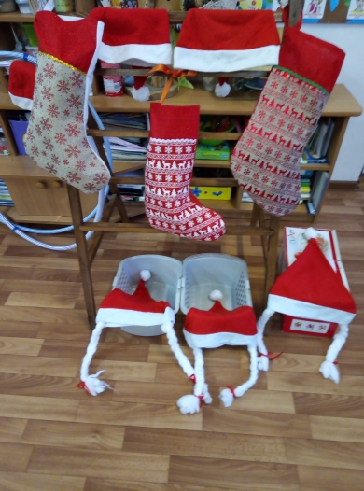
Выполнила воспитатель:
Малашенкова В.В.

2020 год

Цель: познакомить детей с зимними забавами (играми).
Задачи: вовлекать в игры всех детей, развивать ловкость и быстроту движений, воспитывать любовь к играм, учить соблюдать правила игры.
Ход развлечения:
- Ребята сегодня мы собрались с вами, чтобы поиграть в игры, которые спрятаны в волшебных новогодних сапожках. Давайте будем по одному сапожку снимать и играть в предложенную игру сапожка.
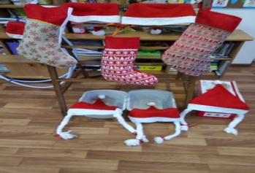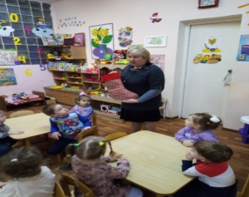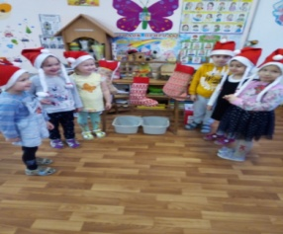
Первый сапожок и в нём игра « Урожай из снежинок»
Детям раздают корзинки, в которые будут собирать разбросанные по полу снежинки. По команде начинается игра. Кто больше соберёт, тот и побеждает.
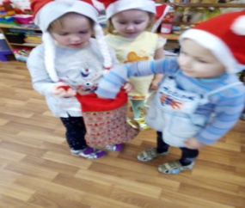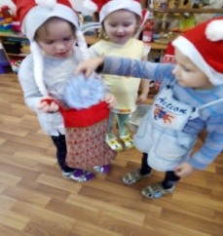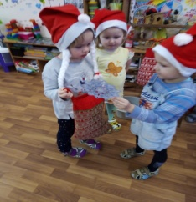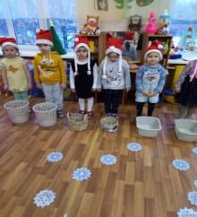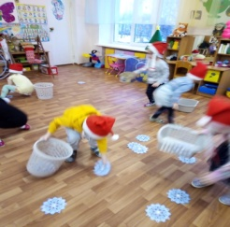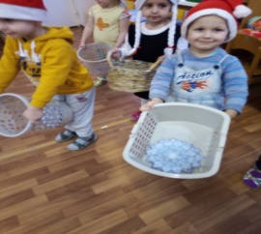
Второй сапожок и в нём игра «Собери сугроб»
На полу лежит обруч, обмотанный блестящей мишурой. Внутри обруча лежат «снежки», то есть комочки из ваты. Воспитатель поднимает обруч, разбрасывает «снежки», перекладывает обруч в другое место. Пока играет бубен дети должны собрать «снежки» в обруч, сугроб собран.
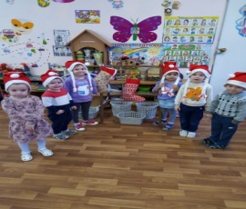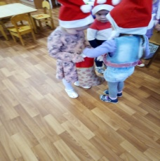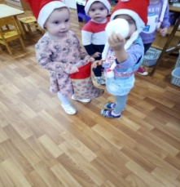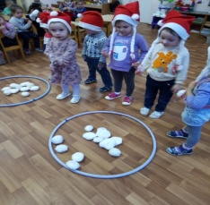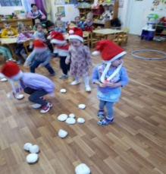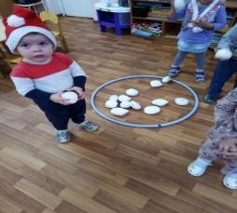
Третий сапожок и игра «Волшебный паровозик»
Дети берутся одной рукой за красивую ленту, а в другой новогодняя игрушка. Паровозик отправляется в путешествие и может пройти через комочки снега и дойти до ёлочки, чтобы повесить новогоднюю игрушку. Тот кто наступил на комочек снега выбывает и игрушку свою он уже не повесит на ёлочку, но может исправить ошибку, станцевать или спеть песенку.
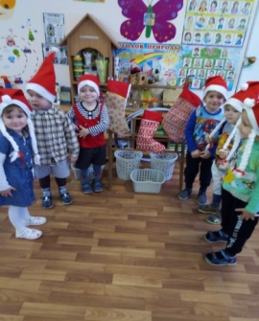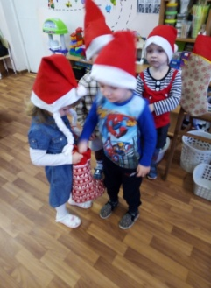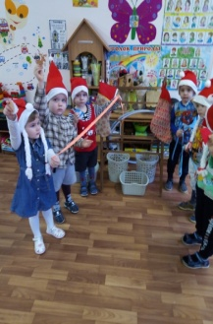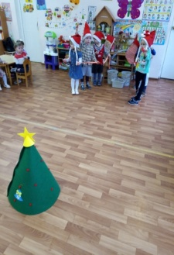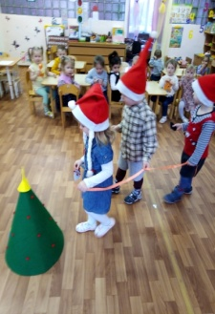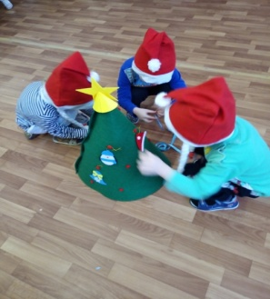

Четвёртый сапожок, игра «Погремушка»
Дети стоят по кругу, на полу лежат погремушки на 3-4 погремушки меньше, чем количество детей. Играет музыка дети на носочках бегают по кругу. Музыка закончилась каждый должен успеть взять в руку погремушку, кому не досталась погремушка выходит из игры.
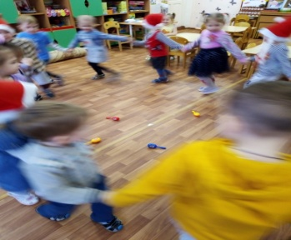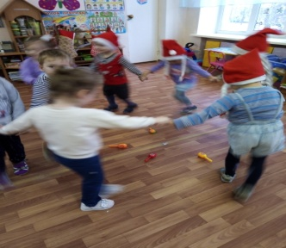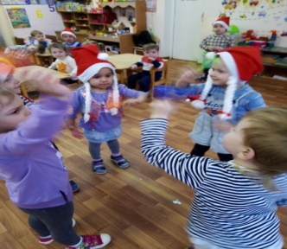
Пятый сапожок, игра «Внимательные глазки»
В сапожке находятся игрушки. Задание для участников отобрать игрушки, которые не относятся к
празднику Новому году.
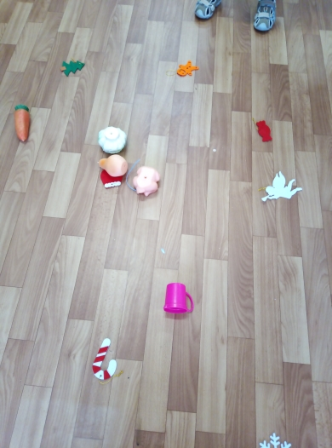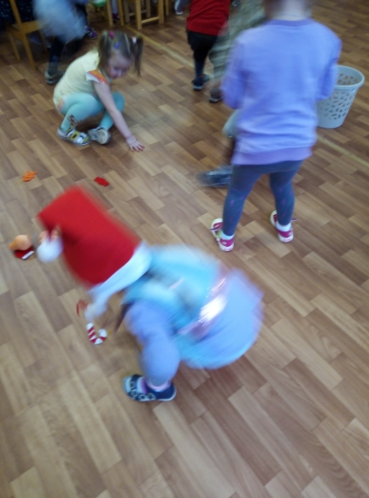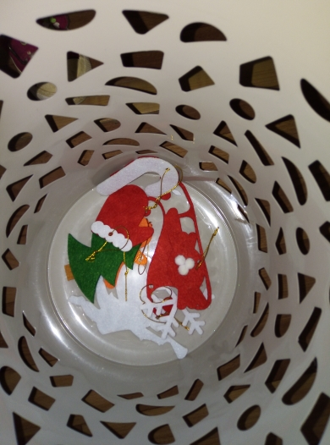
В конце вечера предложит всем потанцевать под весёлую музыку, можно предложить потанцевать в новогоднем сапожке.
